1.点击顶部菜单栏[客户]，下拉菜单选择[会员]菜单

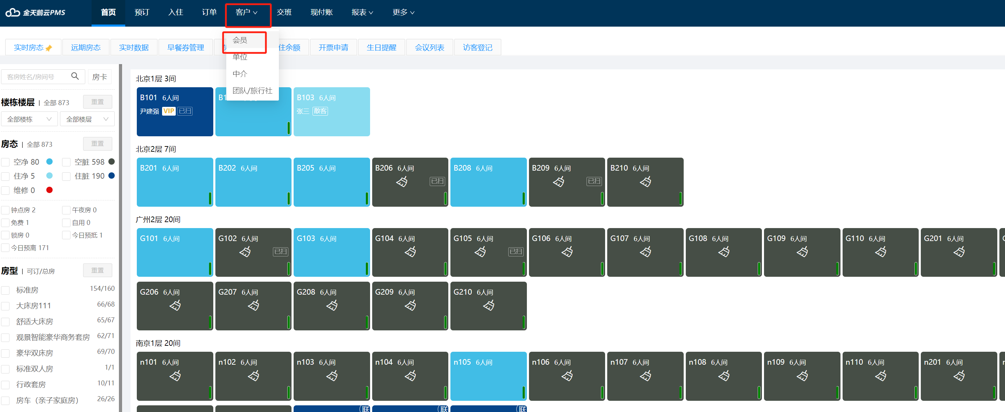

1. 会员界面， 左边菜单栏点击[客人]，点击[客人档案]

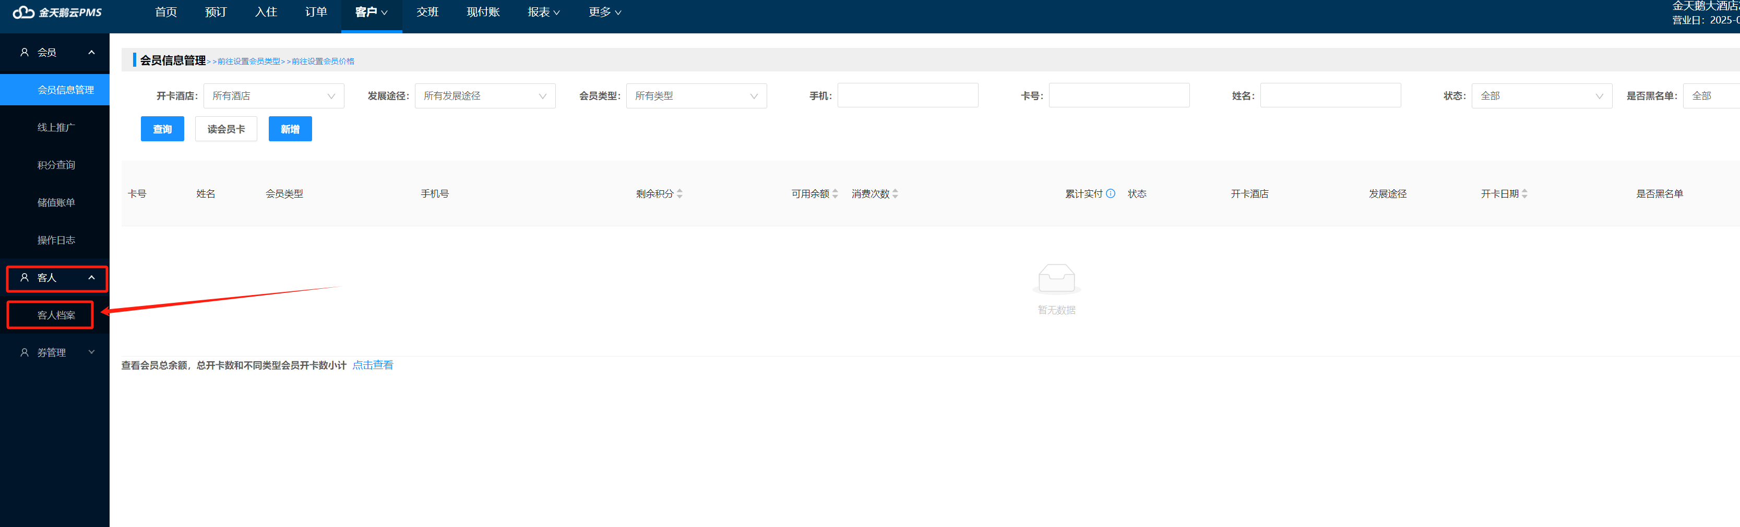

1. 输入框客人类型选择对应的散客或者会员，然后输入已知的资料条件（可以只输入名字，或者只输入证件号，或者都输入，一般只要输入一个条件），最后按查询按钮 。

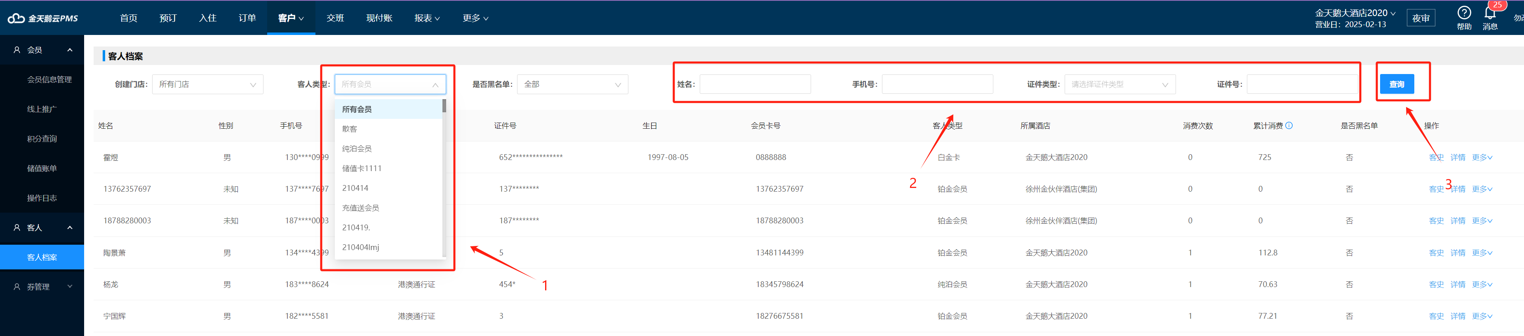

1. 最后在对应客人右边点击客史，即可查看明细住店记录，或者点击右边的更多进行客史资料修改

